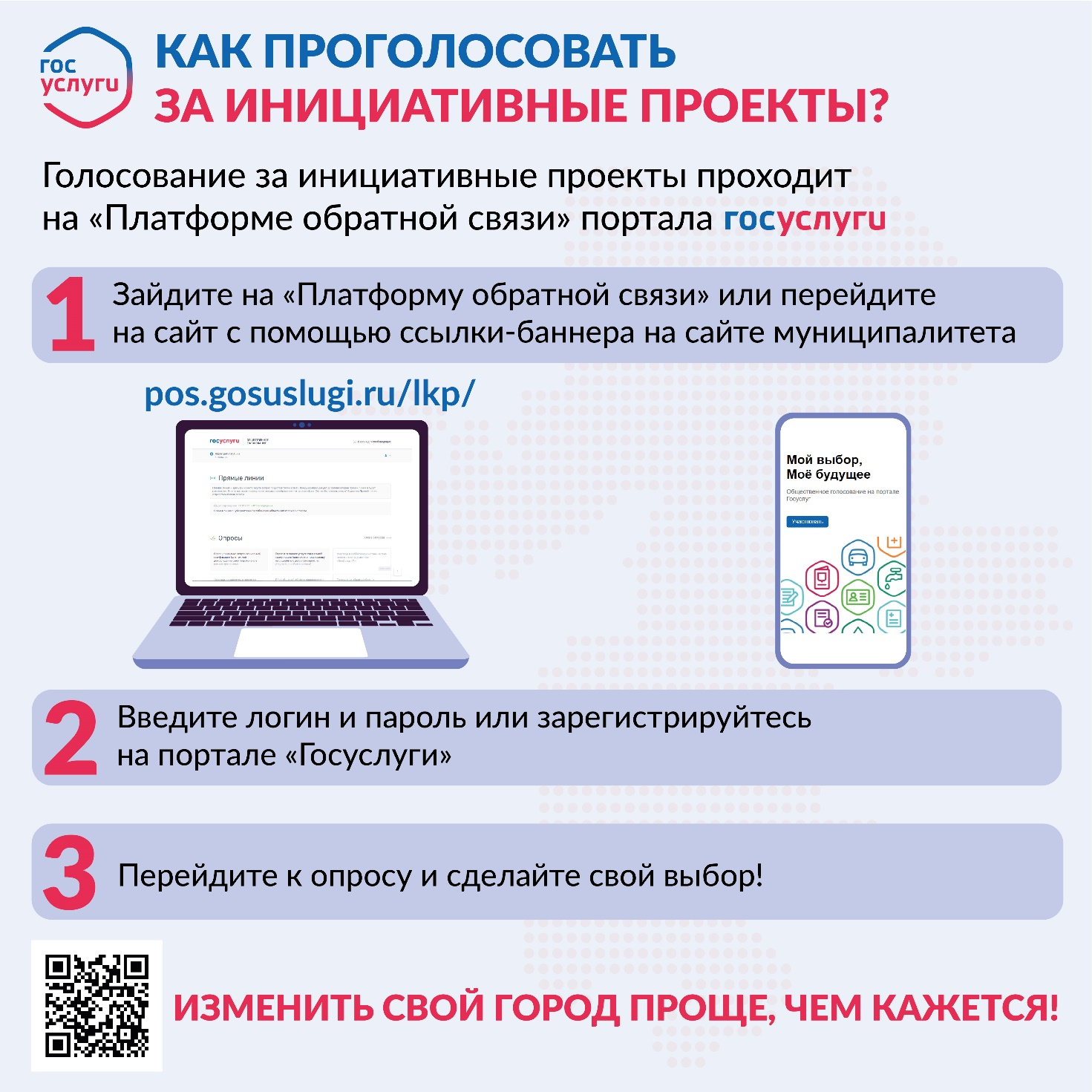

Скачать карточки можно по ссылкам:
https://disk.yandex.ru/i/ObD88SMp9vNz4g
https://disk.yandex.ru/d/zo79CBTvLK4baA

Карточка публикуется:
- либо совместно с карточкой по голосованию в ПОС
- либо с видео-роликом Госуслуг
(https://www.youtube.com/watch?v=alxH8XmgiMI)

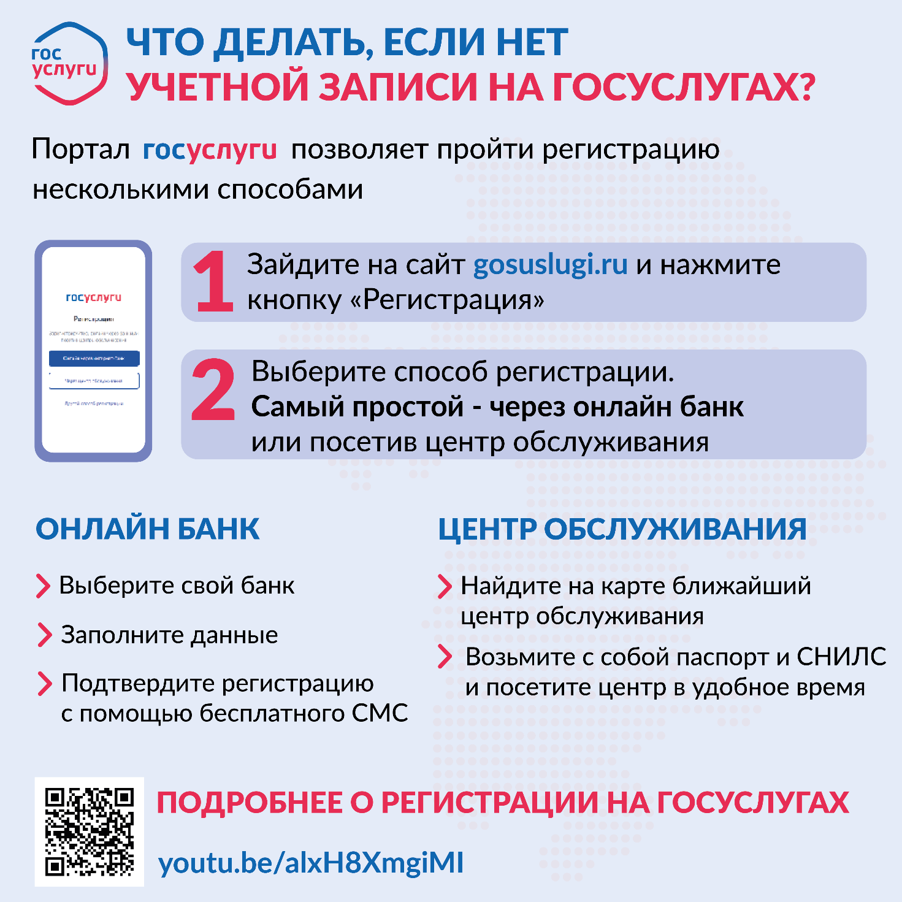

Скачать карточки можно по ссылкам:
https://disk.yandex.ru/i/ObD88SMp9vNz4g
https://disk.yandex.ru/d/zo79CBTvLK4baA

